Au début, je voulais, comme vu en cours, que la table bicyclette représente une seule bicyclette.
Cependant, il y a 2 problèmes :
- Quelle clé utiliser pour déterminer de manière unique une bicyclette ?
Il n’y en a aucun (avec les attributs actuels) puisque noModele, nomB…. Font référence à un type de bicyclette et non a une bicyclette en particulier.
Je pense qu’un moyen de faire cela serait d’attribuer un numéro unique à chaque bicyclette.
- Imaginons maintenant que l’on a réussi à déterminer de manière unique une bicyclette.
Dans l’exemple donné, liste d’assemblage prends comme clef primaire nomB et grandeur.
Or, pour que cela soi le cas, il faudrait que « a une liste d’assemblage associe un individu de la table bicyclette » (pour que la clef primaire de bicyclette devienne clef étrangère de Liste d’assemblage) et que la clef primaire de Bicyclette soit (nomB,grandeur) ce que contredit le problème 1.

Solution ???

2 possibilités :

- Suivre la liste d’assemblage et considéré que dans la table bicyclette il y a un type de bicyclette et non une bicyclette. ( On dit donc qu’un individu de la table bicyclette n’ai pas une bicyclette mais un modèle de bicyclette, jsp si on a le droit ), la clef primaire sera ainsi (nomB,grandeur) ce qui est cohérent avec liste d’assemblage.
- Changer la liste d’assemblage en mettant à la place des premières colonnes le numéro unique faisant référence à une bicyclette, la clef primaire sera ainsi numUnique

Actuellement, la première solution me semble être la meilleure car dans l’énoncé, il est marqué « chaque modèle de bicyclette a un nom de produit ….. »

Problème actuelle :

-comment mettre (nomB,grandeur) en clef primaire sur analyseSI ?
(je pense que c’est pas possible)

-la clef primaire de Liste d’assemblage sera (nomB,grandeur), or le premier élément de Liste d’assemblage est souligné( alors qu’il n’est pas clef primaire). Pour régler se problème, liste d’assemblage doit être une association.
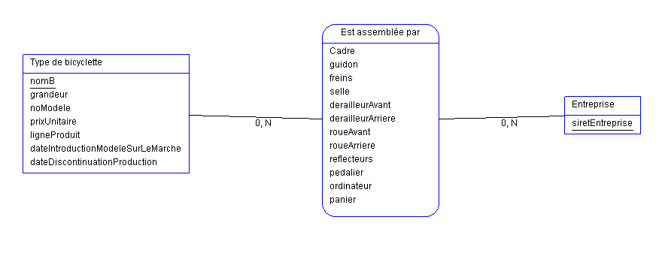
=> J’ai changé le « Liste d’assemblage » par « Est assemblée par »
Mais « Est assemblée par » doit forcément prendre la clef primaire de Entreprise, ce que l’on ne veut pas. Donc on laisse Liste d’assemblage en entité ( et non en association )

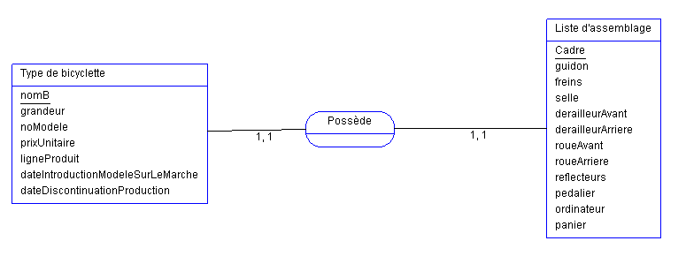
S’il est possible de mettre (nomB,grandeur) comme clef primaire de Liste d’assemblage, on le fait, sinon on peut mettre (Cadre,guidon,freins,……,panier) en clef primaire de Liste d’assemblage. (Je prefere cette 2eme option )

Pour fournisseur, j’aurais aimé mettre siretFournisseur en clef primaire, or il faut (d’après le sujet) que le nom du fournisseur (nomEntreprise) soit dans pièce de rechange.
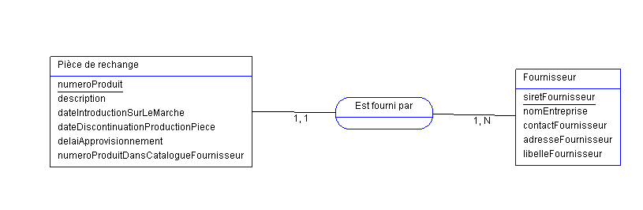

La seule solution que je vois est de mettre nomEntreprise en clef primaire. ( de tt façon c’est la faute du sujet, si pièce de rechange a comme attribut nomEntreprise et que 2 entreprises ont le même nom, il y a ambiguité)

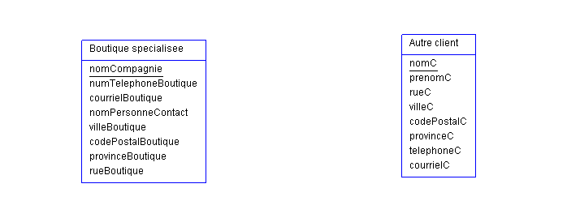
Il n’est pas demandé dans l’énoncé de le faire mais je mettrais bien numero de comme clef primaire de boutique spécialisé et numéro de sécurité social en clef primaire de autre client

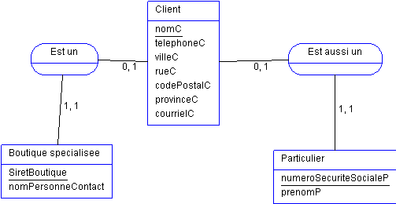

J’ai ici crée 3 entités car l’énoncé distingue les particuliers des boutiques spécialisées et il est marqué « lorsqu’un client effectue une commande … »

« La nouvelle base de données devrait permettre le stockage …. et de la quantité commandée de chaque item. ». Je ne pense pas qu’il soit possible de représenter cela en le diagramme. Sur MySQL, je pense qu’on aura accès à cela via « Peut contenir » et « Peut inclure »

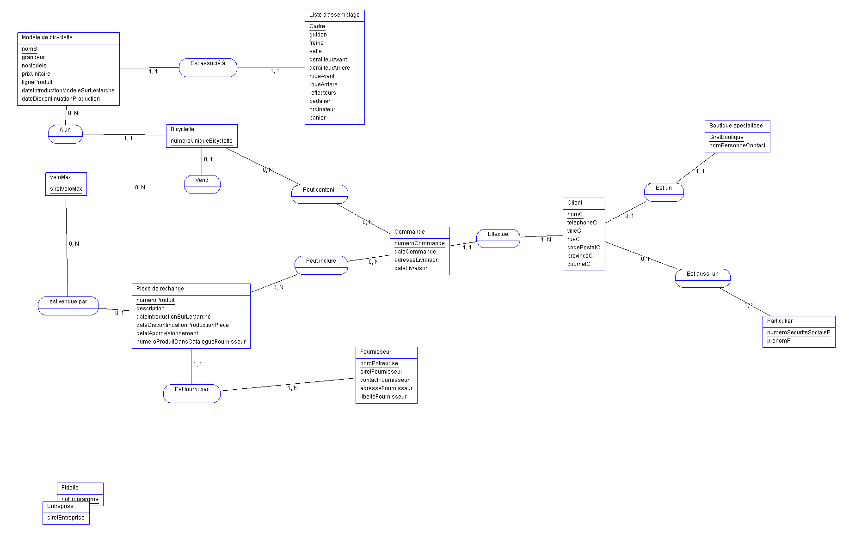
Version actuel :

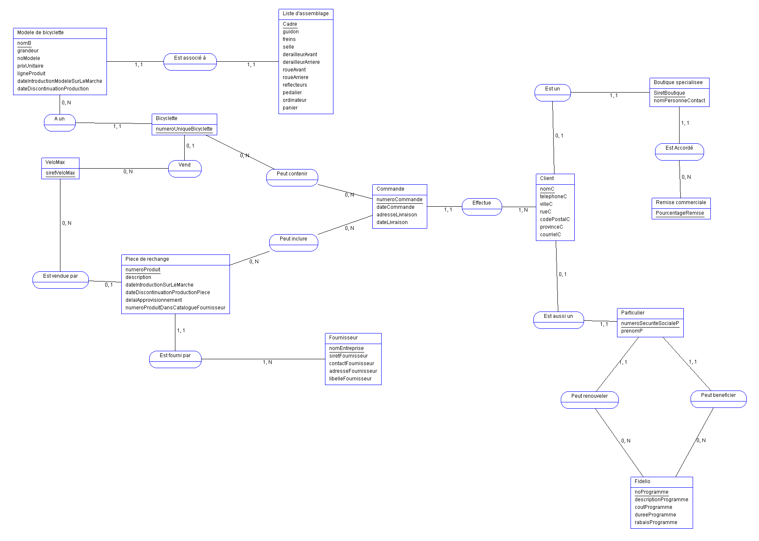
Nous nous sommes rendu compte qu’il y avait un problème de cardinalité entre «Bicyclette» et « Commande » ainsi qu’entre « Pièce de rechange » et « Commande ». En effet, chaque
commande peut est composé de 0 ou plusieurs vélo mais chaque vélo peut ne peut être que dans une seul commande. Idem pour les pièces.

D’autre part, « Liste d’assemblage » utilisait comme clé primaire le cadre or celui-ci n’est pas unique propre à chaque modèle. J’ai donc choisi de mettre le nom du modèle dans la table « liste d’assemblage » et de mettre en clé primaire de la table « Modèle de bicyclette » le numéro de modèle.

